село Нагорное Администрация

Октябрьского сельсовета

Куйбышевского района Куйбышевского

муниципального района Новосибирской области Новосибирской области

Сельский вестник

**№ 20 от 29.07.2024 г**

**Объявлен конкурсный отбор инициативных проектов**

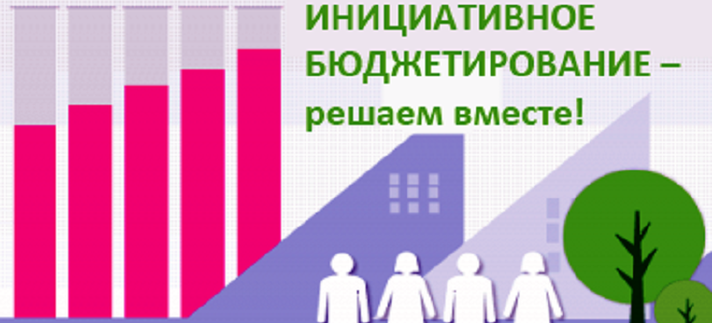

**Уважаемые жители Октябрьского сельсовета!**

Министерство финансов и налоговой политики Новосибирской области извещает о начале приема заявок на участие в конкурсном отборе инициативных проектов.

Конкурсный отбор инициативных проектов проводится в соответствии с Порядком проведения конкурсного отбора инициативных проектов, утвержденным постановлением Правительства Новосибирской области от 06.06.2017 № 201-п «О реализации на территории Новосибирской области инициативных проектов» (в редакции от 11.07.2023).

Администрация Октябрьского сельсовета Куйбышевского муниципального района Новосибирской области намерена принять участие в вышеуказанном конкурсном отборе, целями проведения которого являются:

- содействие муниципальным образованиям Новосибирской области в решении вопросов местного значения;

- вовлечение граждан, проживающих на территории городского или сельского поселения Новосибирской области (далее - жители поселения), в осуществление местного самоуправления на территории соответствующего муниципального образования Новосибирской области;

- повышение качества предоставления социальных услуг и объектов социальной инфраструктуры в муниципальных образованиях;

- выявление наиболее актуальных социально- значимых проблем, требующих решения на территории муниципальных образований Новосибирской области.

К участию в конкурсном отборе допускаются проекты, направленные на решение следующих вопросов местного значения, в том числе переданных поселению на основании соглашения о передаче осуществления части полномочий по решению вопросов местного значения (за исключением проектов, направленных на капитальное строительство и реконструкцию):

1) организация в границах поселения электро-, тепло-, газо- и водоснабжения, водоотведения, снабжения населения топливом;

2) поддержание надлежащего технического состояния автомобильных дорог местного значения и сооружений на них;

3) обеспечение первичных мер пожарной безопасности в границах населенных пунктов поселения;

4) создание условий для обеспечения жителей поселения услугами бытового обслуживания;

5) создание условий для организации досуга и обеспечения жителей поселения услугами организаций культуры;

6) организация библиотечного обслуживания населения, обеспечение сохранности библиотечных фондов;

7) обеспечение условий для развития на территории поселения физической культуры и массового спорта;

8) создание условий и организация обустройства мест для массового отдыха жителей поселения, в том числе обеспечение свободного доступа к водным объектам общего пользования и их береговым полосам;

9) организация благоустройства территории поселения, включая освещение улиц и озеленение территорий;

10) содержание мест захоронения;

11) организация деятельности по сбору (в том числе раздельному сбору) и транспортированию твердых бытовых отходов.

**С целью определения приоритетного направления проекта для участия в конкурсном отборе инициативных проектов, приглашаем всех жителей Октябрьского сельсовета Куйбышевского муниципального района Новосибирской области на собрания граждан, которые состоятся:**

**29.07.2024 года в 18.00 в здании КДЦ Октябрьский по адресу: с. Нагорное, ул. Омская, 32.**

**30.07.2024 года в 15-00 в здании МКОУ Помельцевская ООШ по адресу: д. Помельцево, ул. Северная, 1**

**31.07.2024 года в 18-00 в здании клуба п. Заречный по адресу: п. Заречный, ул. Центральная, 17а.**

 председатель адрес издателя с.Нагорное, тираж 70 экземпляров

редакционного совета ул.Омская, 32

А.Д. Бурдыко